**Задание 1**

Реализуйте самостоятельно такую же сеть, как была показана на уроках, но измените значения третьего октета IP-адресов и сетей:

* Вместо сети 198.51.100.0 используйте 198.51.xxx.0
* Вместо сети 192.168.10.0 используйте 192.168.yyy.0
* Вместо сети 172.16.1.0 используйте 172.16.zzz.0
* Вместо сети 2002:db8:101:: используйте 2002:db8:xxx::
* Вместо сети 2002:db8:102:: используйте 2002:db8:yyy::
* Вместо сети 2002:db8:103:: используйте 2002:db8:zzz::

Значания xxx, yyy, zzz выберите по своему усмотрению.

Маски подсетей и IP-адреса хостов внутри подсетей не меняйте.

**Решение:**

x=200 y=20 z=2

1. Произведем перенастройку сетевых устройств на новые подсети и заменим маршруты:

**Web-server:**

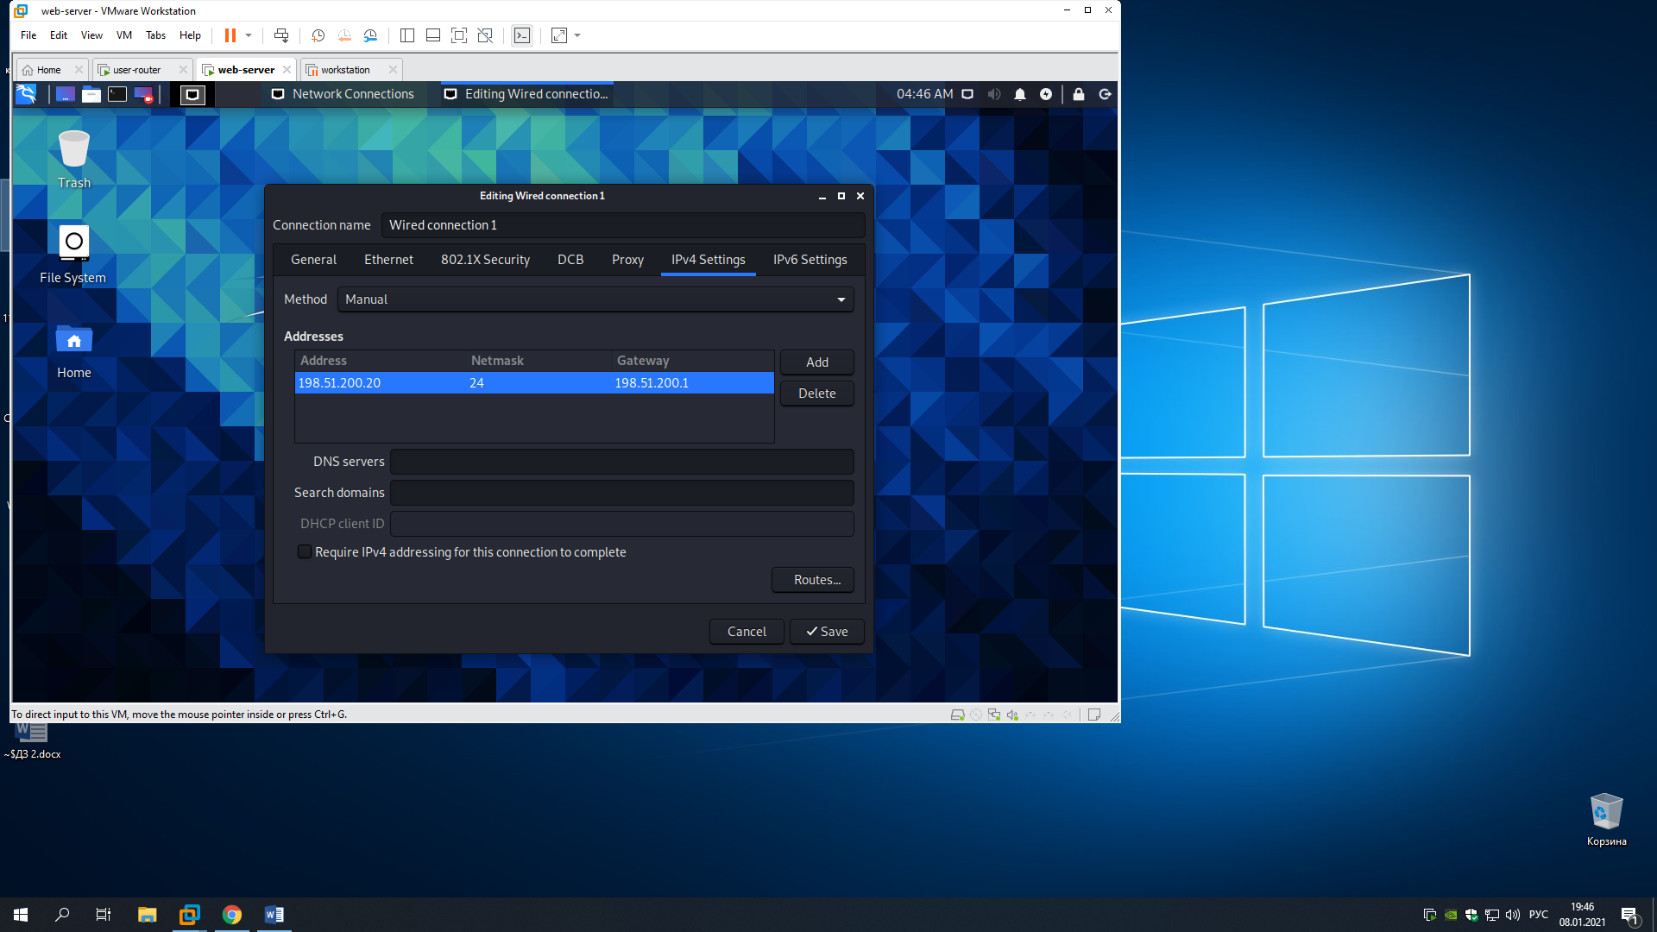

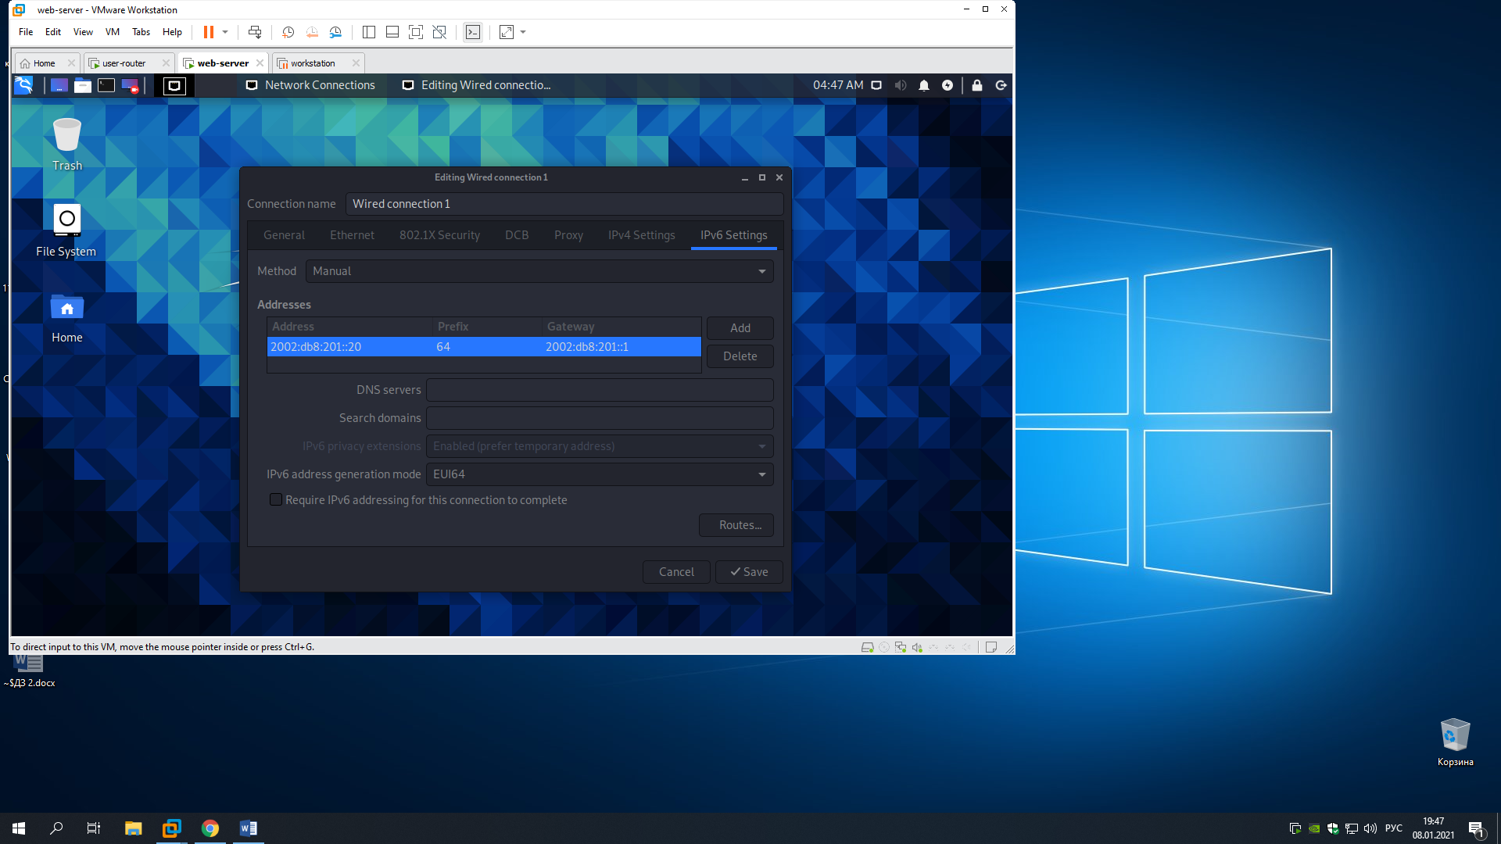

**Workstation**

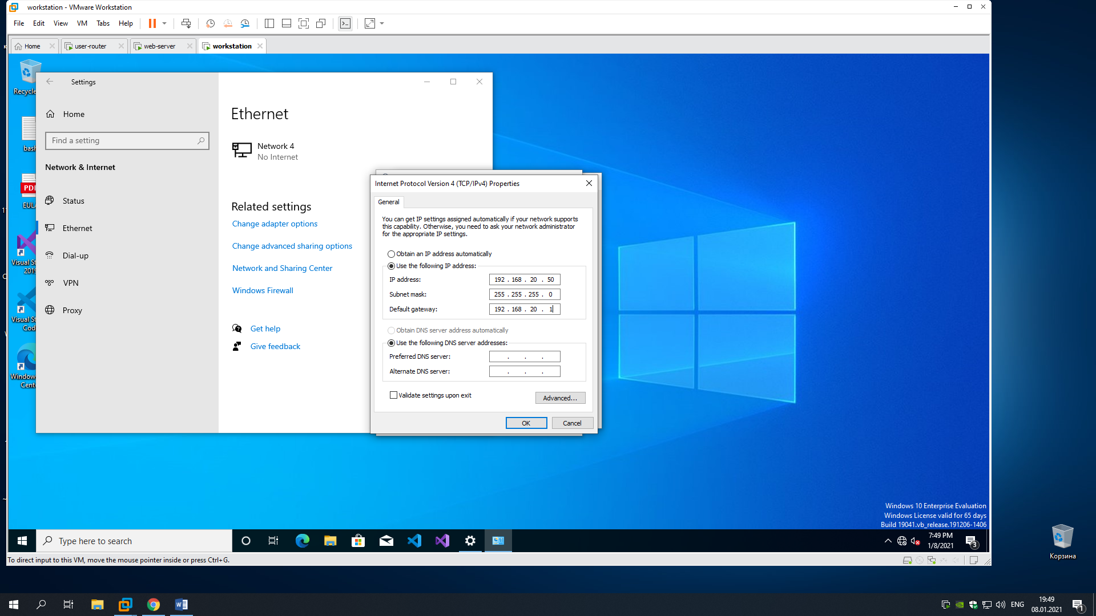

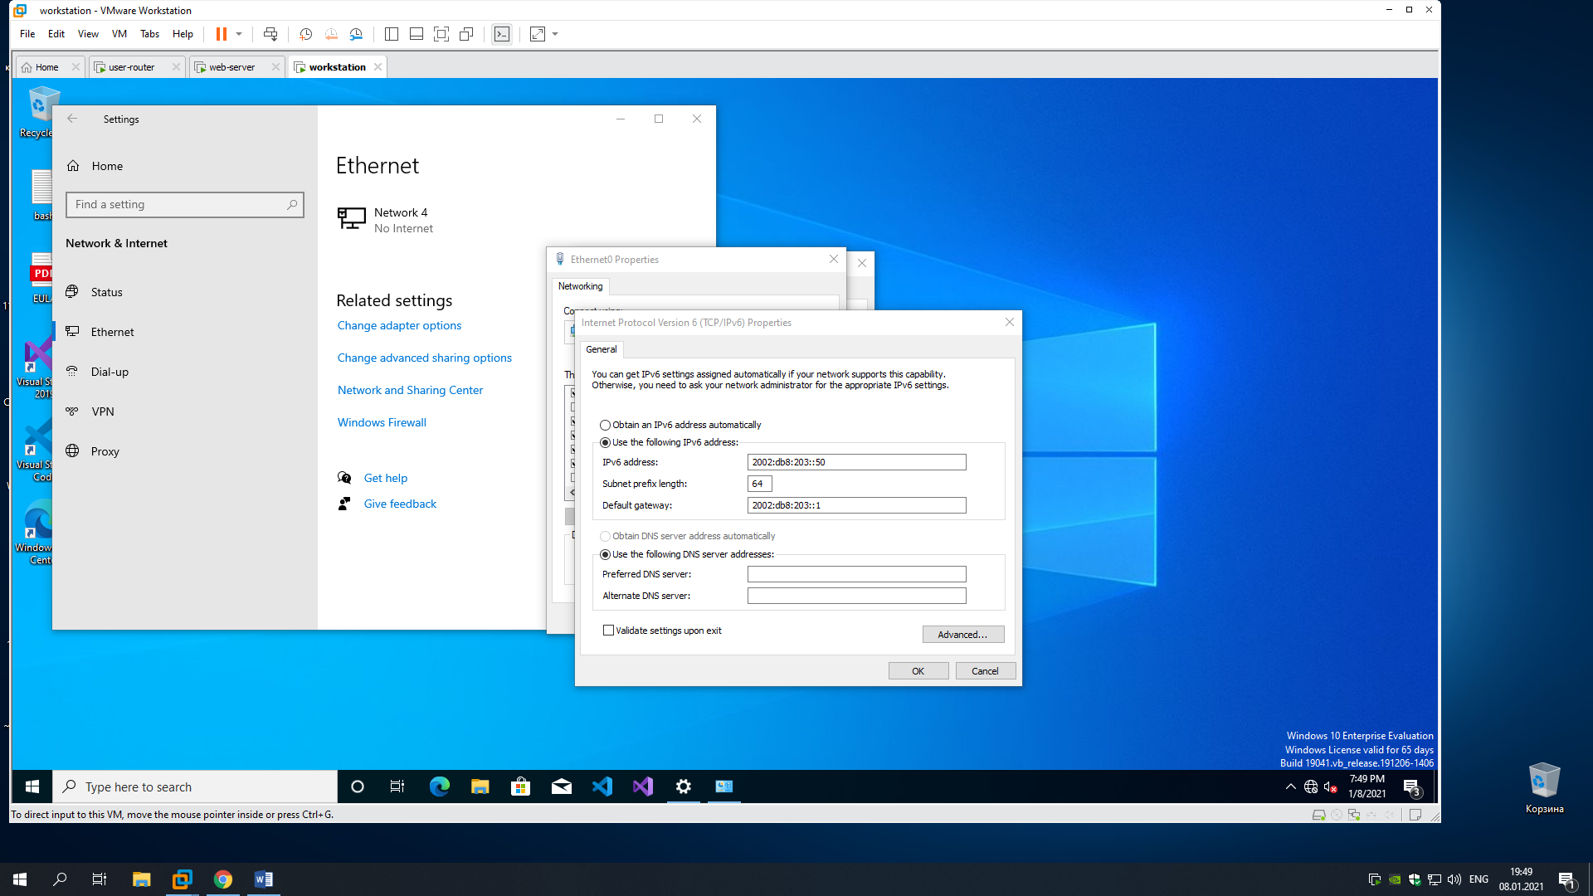

**Server-router и user-router**

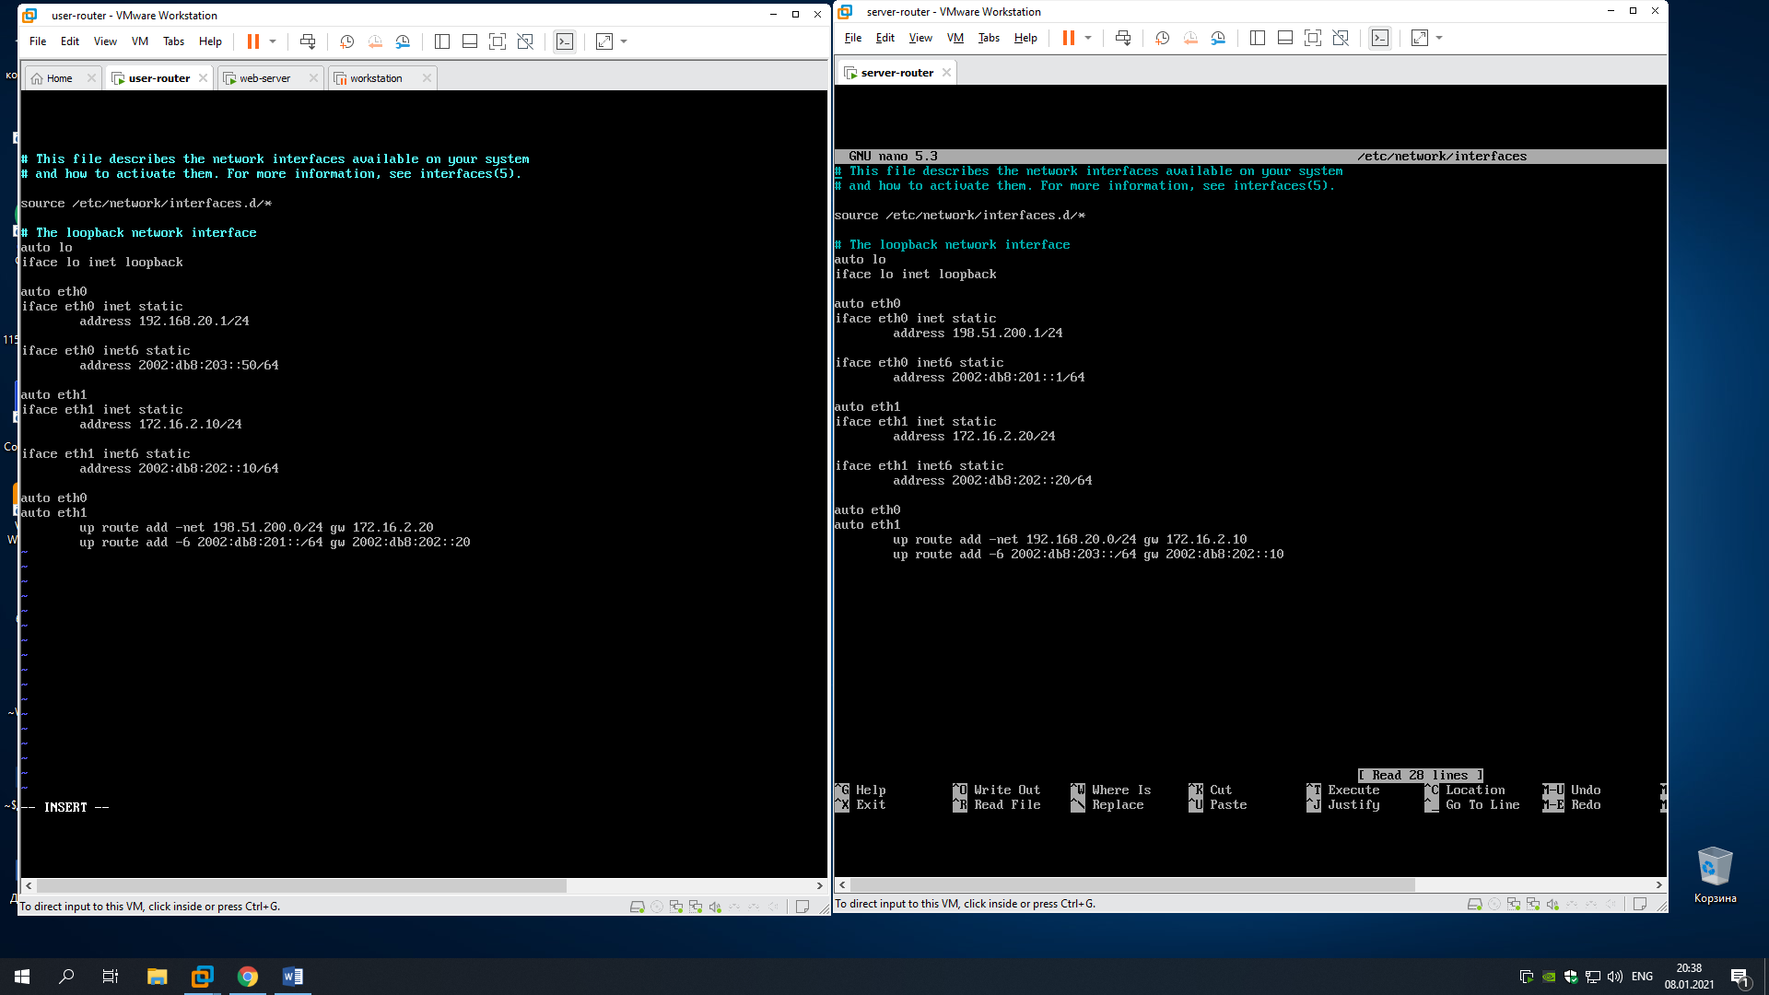

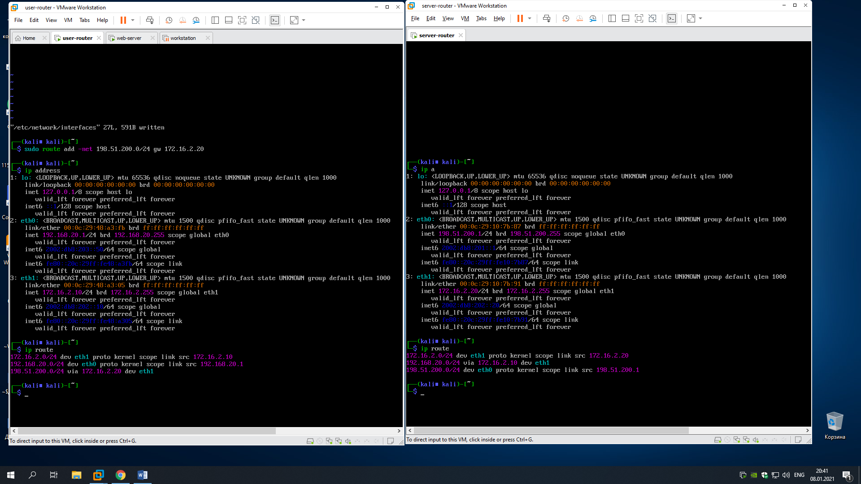

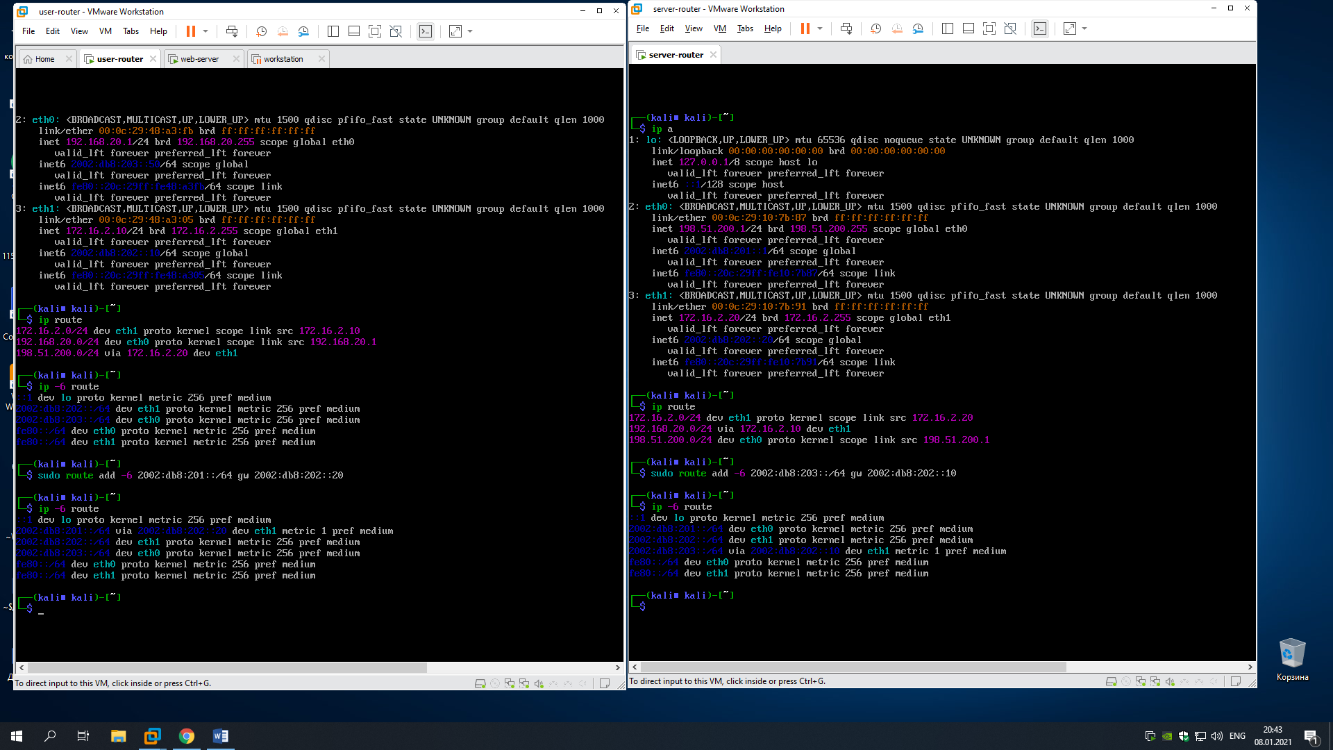

1. Запусти команду ping от web-servera к рабочей станции и обратно:

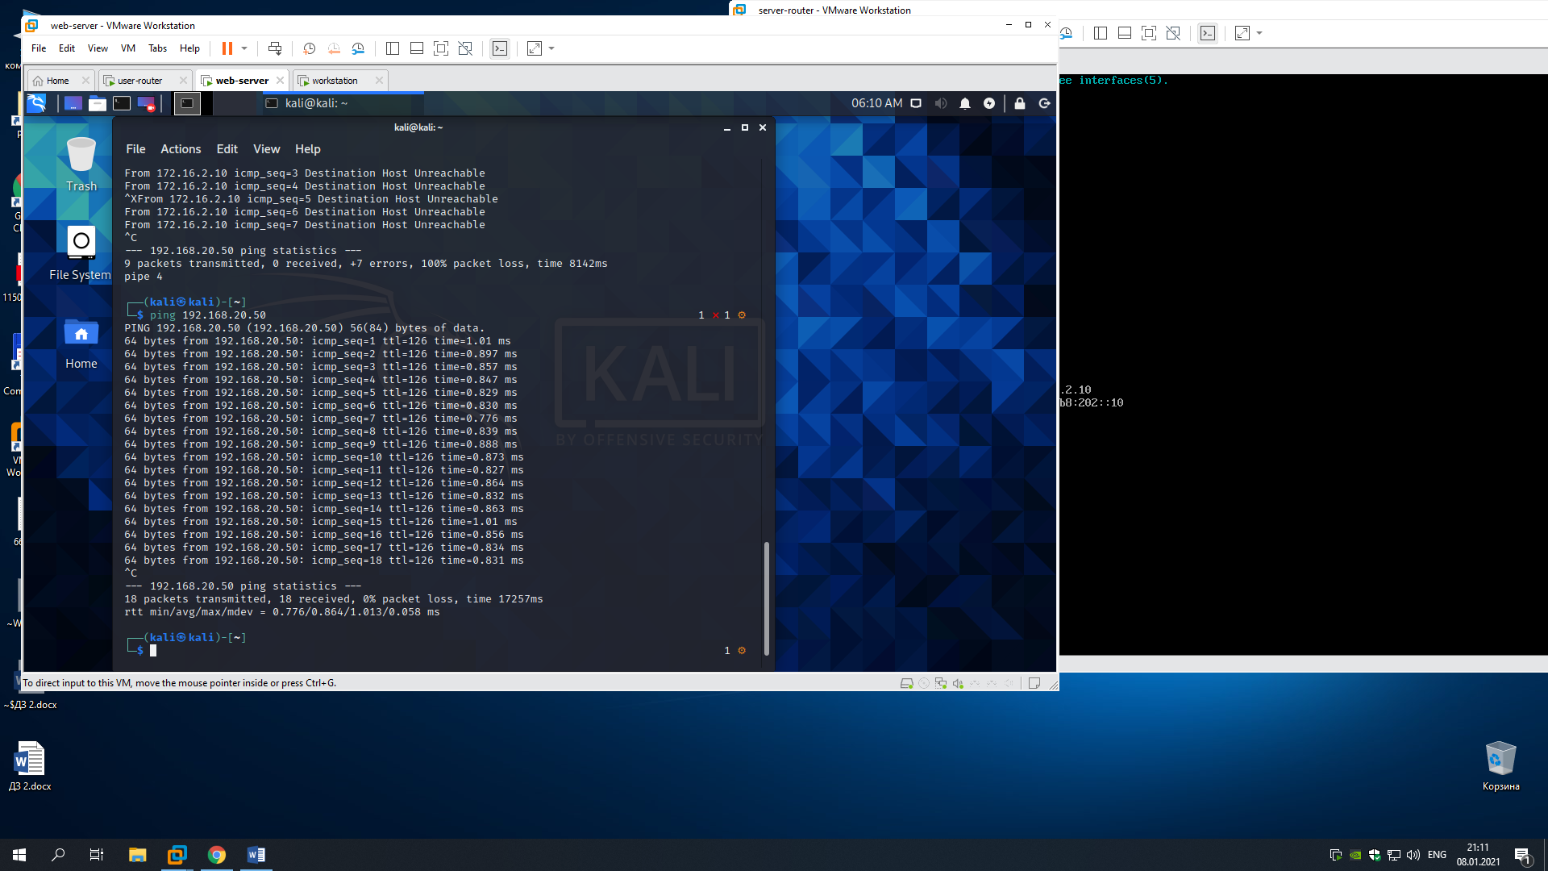

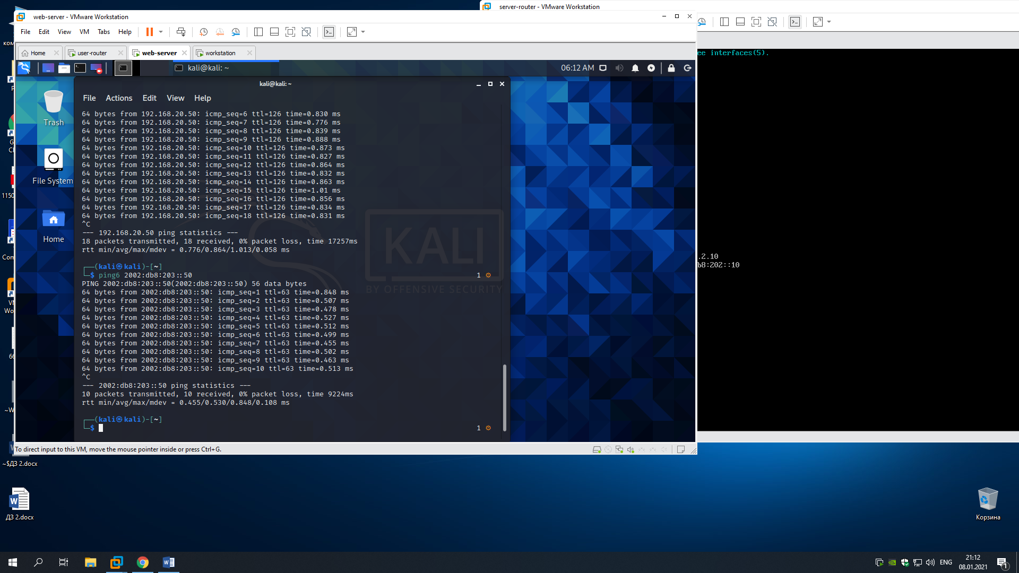

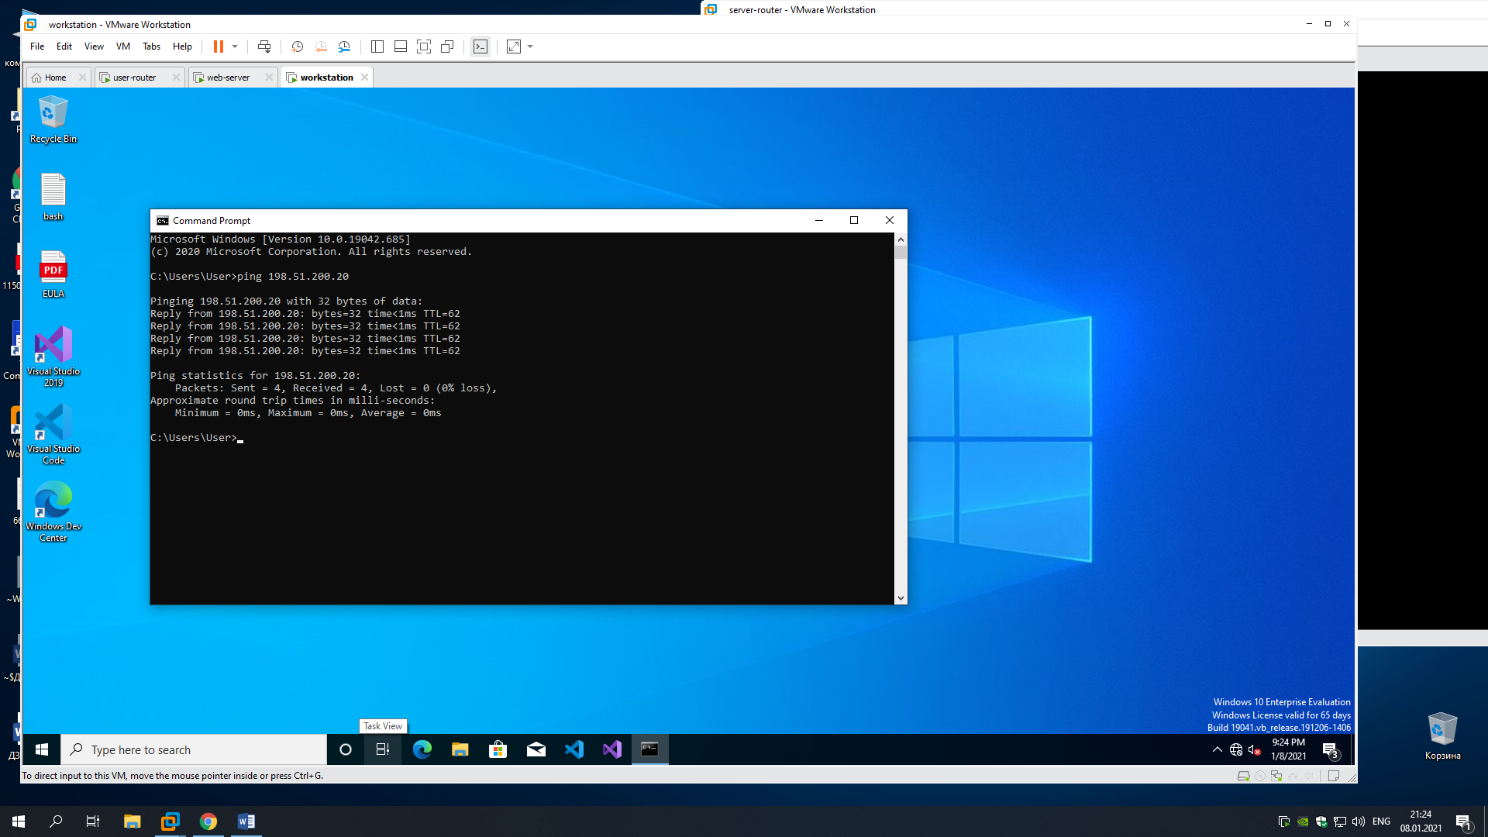

**Задание 2**

Узнайте с помощью изученных средств анализа сети всё про своего Интернет-провайдера — какой IP-адрес он вам выдает, каким путем проходят пакеты, измерьте количество маршрутизаторов (количество «хопов») и задержку от вашего компьютера до любого сайта (например, yandex.ru).

Зайдите на сайт internet.yandex.ru — этот сайт умеет определять IP-адрес пользователя. Сравните его с адресом вашей машины. Если отличаются — попробуйте объяснить расхождение.

**Решение:**

Команда tracert покажет нам, что до сайта skillbox.ru пакет проходит через 17 сетевых устройств

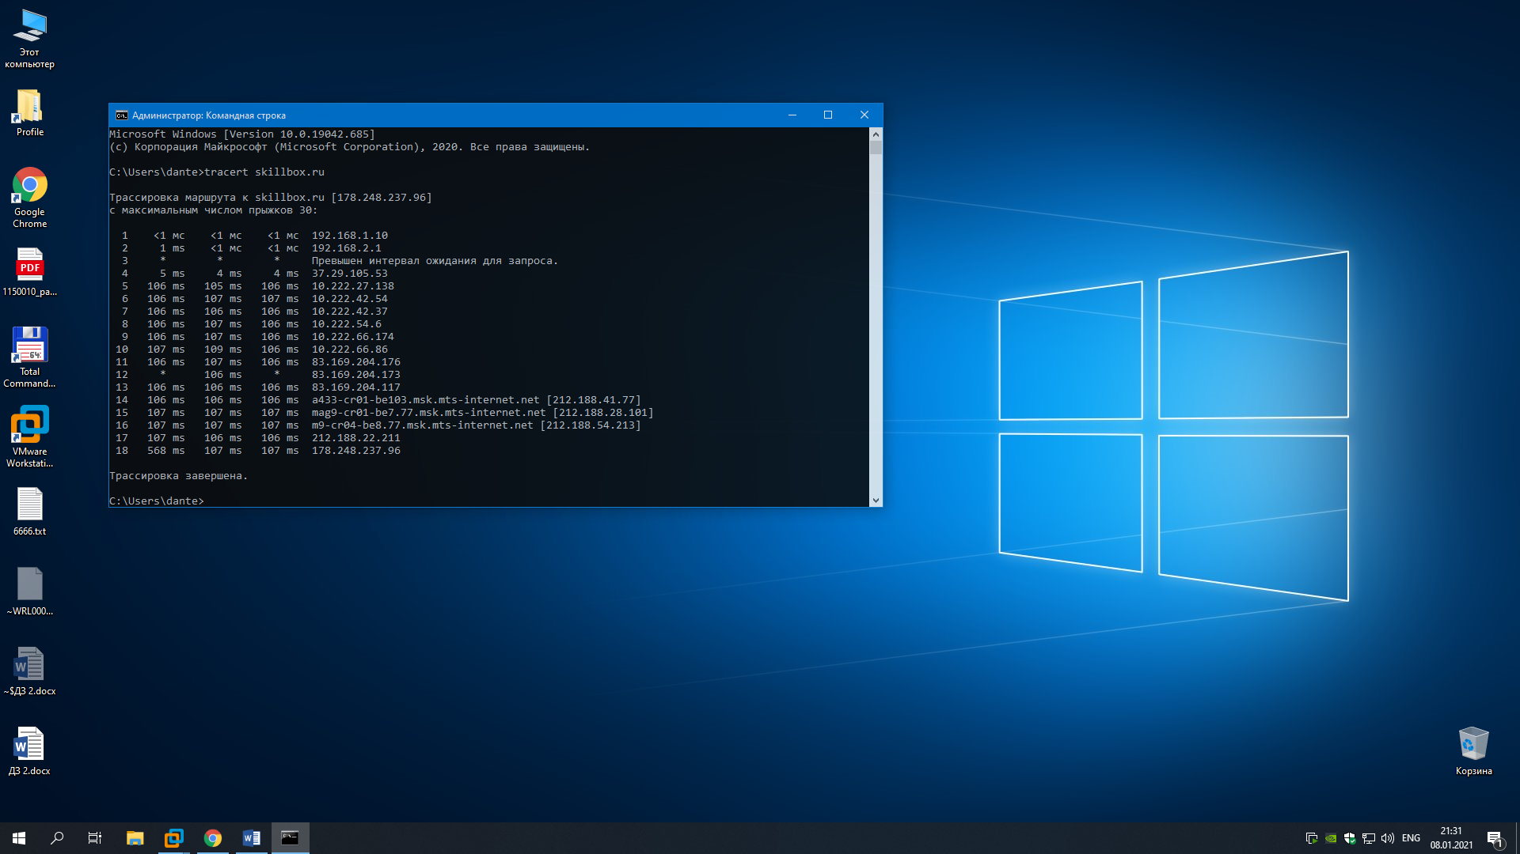

Команда ping до сайта skillbox.ru покажет нам задержку.

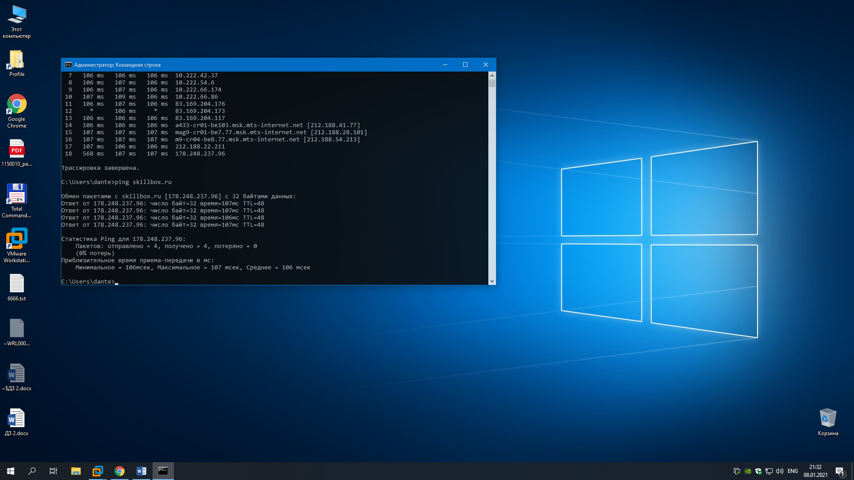

Сайт internet.yandex.ru покажет ip-адрес домашнего маршрутизатора осуществляющего подключение к сети Интернет. Ip-адрес выданный провайдером

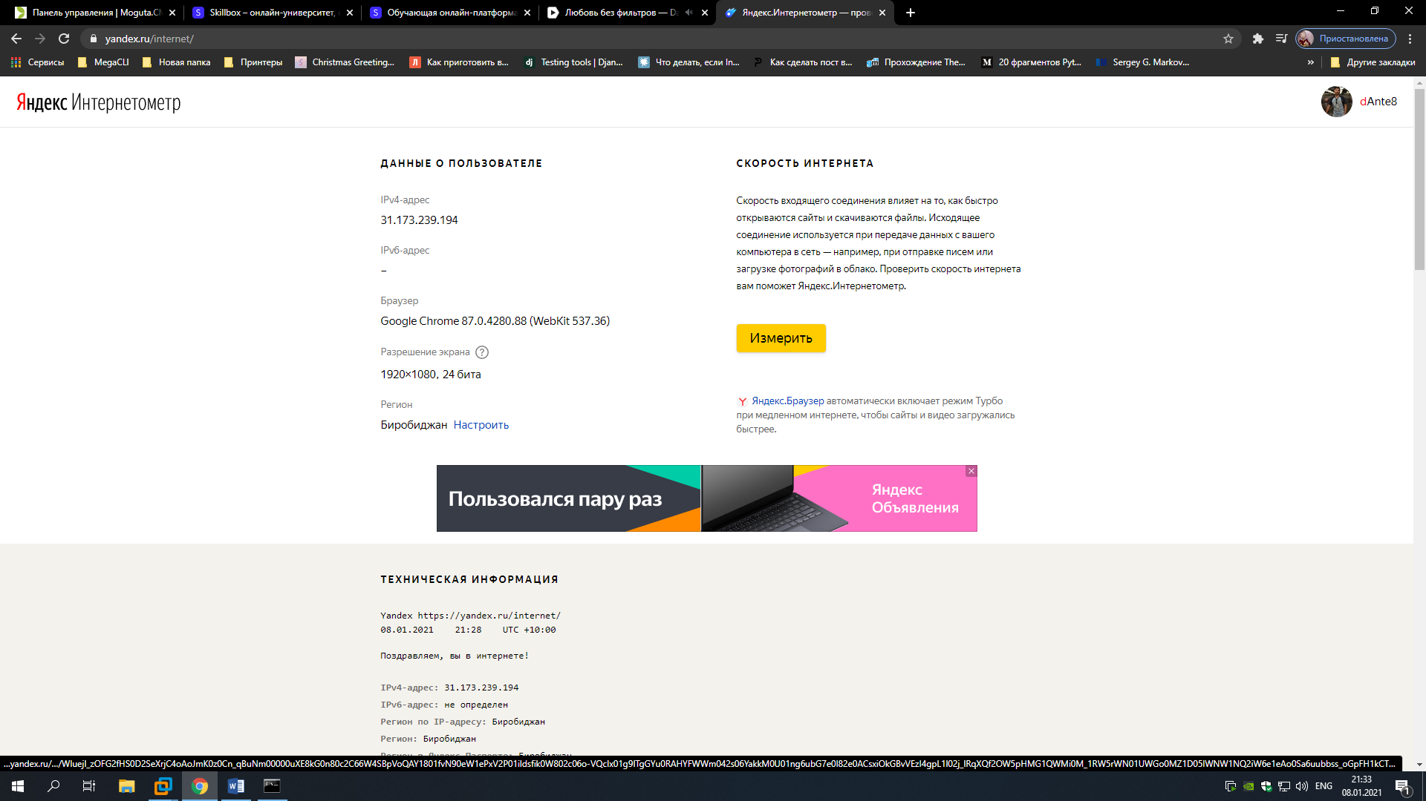

Настройки на сетевой карте компьютера показывают адрес компьютера в домашней локальной сети, полученный от маршрутизатора:

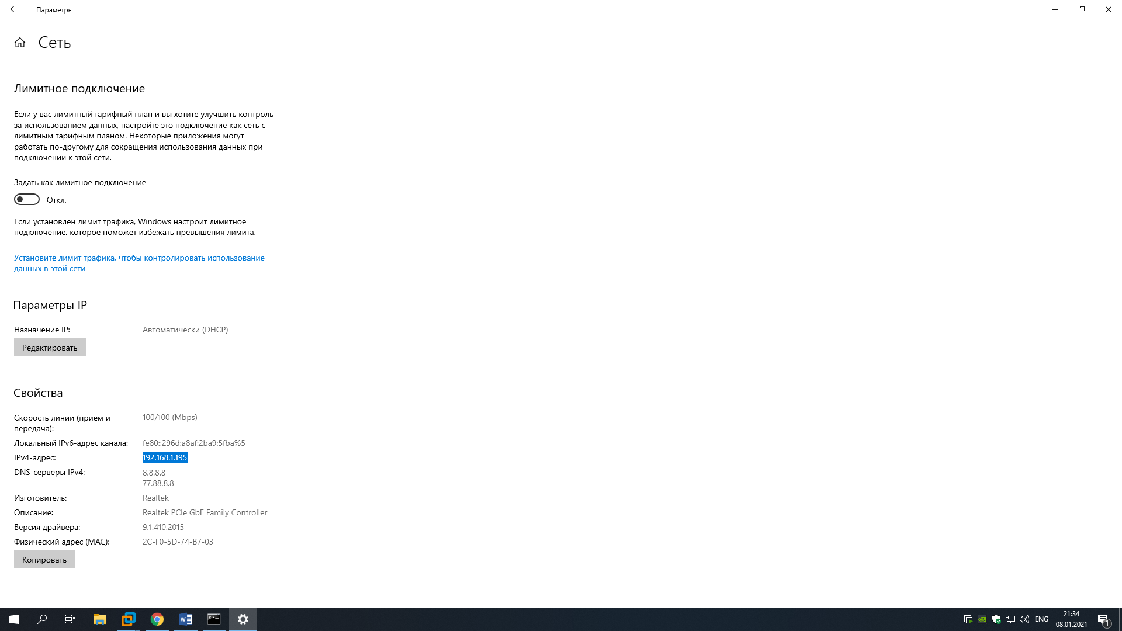

**Задание 3 (повышенной сложности)**

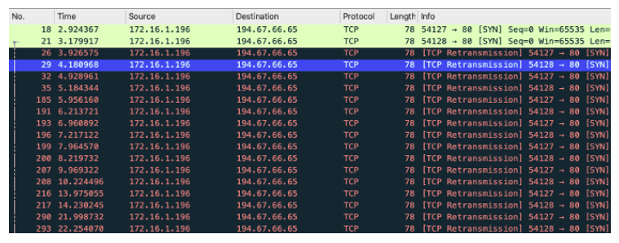

Перед вами окно анализатора Wireshark.

Определите, на какой сервер пытается обратиться пользователь на рабочей станции с адресом 172.16.1.196, укажите его IP-адрес, укажите причину, и почему у пользователя не получается соединиться.

**Решение:**

Пользователь пытается обратиться на несуществующий (в данный момент времени) web-сервер. Web-сервер, так как обращение идет по 80 порту. Не существующий, потому что сервер по адресу 194.67.66.65 не отвечает. Возможно нет связи с сервером или пользователем не верно указан адрес.